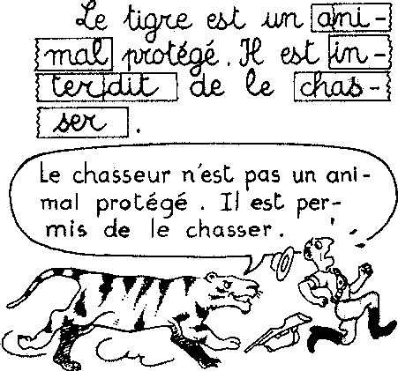
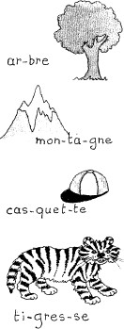
Il est absolument interdit de couper les mots n’importe comment en bout de ligne. Voici les principales règles à connaître pour le faire correctement :

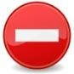 | On ne ratatine pas les mots au bout de la ligne.
 | On ne coupe jamais les noms propres.
 | On ne coupe jamais autour d’une apostrophe et on ne l’abandonne surtout pas toute seule en fin de ligne.
 | On ne commence jamais une ligne par un signe de ponctuation.
 | On n’ouvre jamais une parenthèse ou un crochet en fin de ligne.
 | On n’isole pas une lettre ni en début ni en fin de ligne.
 | On ne coupe pas les mots de moins de quatre lettres.
 | On ne coupe pas les mots entre deux voyelles.
 | On ne coupe pas des mots sur plus de trois lignes consécutives (= qui se suivent).
 | Si on ne sait pas bien couper les mots, on ne les coupe pas du tout : on va à la ligne écrire le mot en entier.
 | Quand on coupe un mot, on met un trait d’union en fin de ligne.
 | On peut couper un mot entre deux syllabes.
 | On peut couper un mot entre deux consonnes identiques.
 | On peut couper un mot composé au niveau du trait d’union.

